СЕРА (ВСК)
НОВИНКА!!

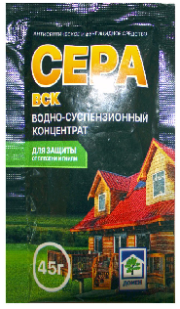
45 г, 150 шт/кор

Сера (ВСК) — неорганический фунгицид с антисептическим эффектом,
подающийся в форме водно-суспензионного концентрата (ВСК).
Сера одно из старых, проверенных временем, средств против грибковой плесени, гнилостных грибков и бактериальных поражений.
Может сочетаться с другими фунгицидами и инсектицидами, не загрязняет
окружающую среду, нетоксична для растений.
Защитное действие проявляется через 3-4 часа после обработки.

